出國報告（出國類別：其他）

94學年度
大學暨僑大先修班海外聯合招生委員會
赴日本東京地區辦理試務工作報告

服務機關：國立暨南國際大學教務處
姓名職稱：徐朝堂秘書
派赴國家：日本（東京地區）
出國期間：94年4月11日至4月15日
報告日期：94年4月22日
【摘 要】
為配合政府招收海外僑生回國升學政策，由94學年度大學暨僑大先修班海外聯合招生委員會赴日本東京辦理94學年度日本東京地區僑生回國升讀大學校院試務工作。試務工作內容包括：攜帶試題赴測驗地區、安排並辦理試務工作、監考並維持考場秩序、訪察考生及工作人員對招生制度之意見，以作為海外聯招會招生改進參考。
在與當地考生及工作人員座談後，可感受到當地考生因欠缺適當之中文環境，除非考生有心學習，否則在教育十分發達的日本，受到當地強勢文化之影響下，不利於考生選擇來台升學；另依考生所言，中文教育在日本雖近年來稍有起色，但卻是受到大陸廣大市場之誘因，所學習者多為大陸之簡體字、拼音方式與教材，即便是中華學校，亦無法倖免，此行並未前往中華學校參訪，詳情如何，有待相關當局再予深入暸解，妥為因應。

目 錄
一、目的 ………………………………………………………… 3
二、行程表 ……………………………………………………… 3
三、考試地點 …………………………………………………… 3
四、考試時間 …………………………………………………… 4
五、辦理試務工作人員 ………………………………………… 4
六、試場記錄 …………………………………………………… 4
七、考生對考題之反應 ………………………………………… 5
八、座談建議 …………………………………………………… 6
九、心得與感想 ………………………………………………… 7
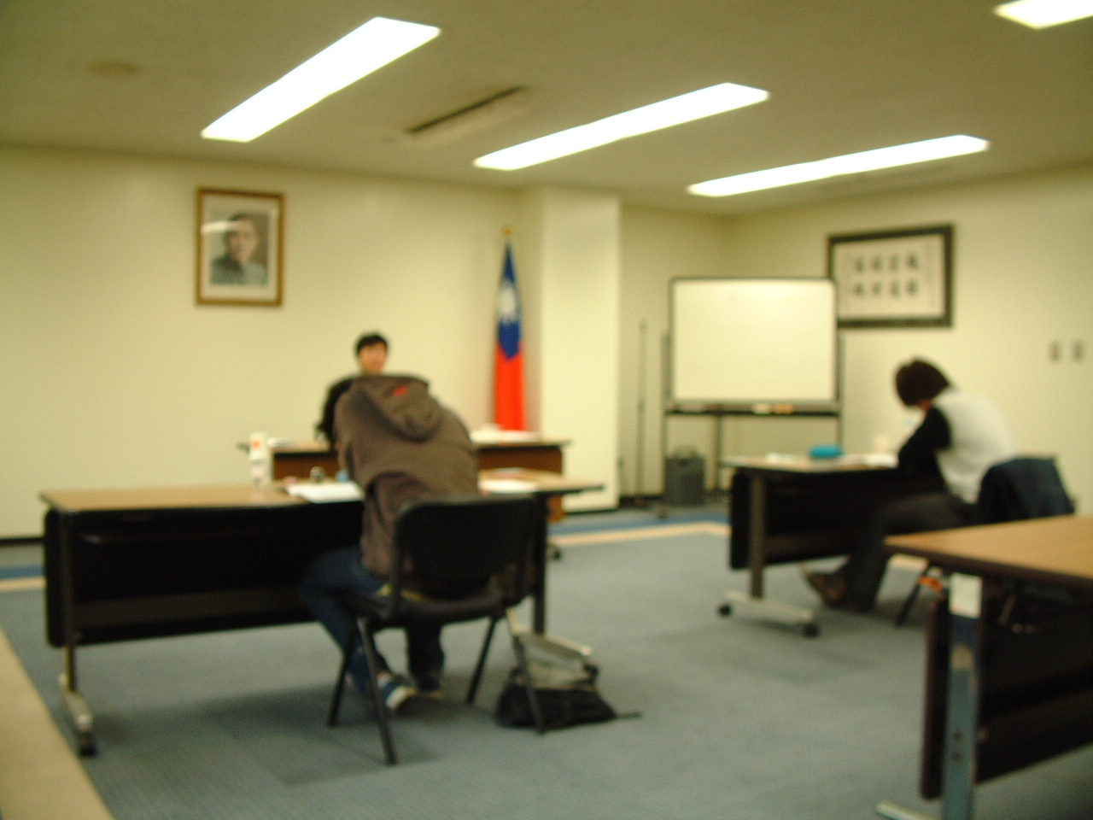

- 目的：
94學年度大學暨僑大先修班海外聯合招生委員會派員赴測驗地區辦理本學年度海外僑生回國升讀大學校院試務工作。有關試務工作內容如下：
- 攜帶試題赴測驗地區。
- 安排並辦理試務工作。
- 監考並維持考場秩序。
- 訪察考生及工作人員對招生制度之意見。

- 行程表：
日 期 | 行 程 | 工作記要 | 備 註
4月11日 | 台北→東京 | 路程
4月12日 | 東京 | 督導考場佈置
4月13日 | 東京 | 學科測驗
4月14日 | 東京 | 學科測驗
4月15日 | 東京→台北 | 路程

- 考試地點：
台北駐日本經濟文化代表處三樓會議室
- 考試時間：
94年4月13日至14日
節 次 | 第一節 | 第二節 | 第三節
時 間 | 09:00-10:30 | 11:00-12:30 | 14:30-16:00
4月13日 | 中文 | 英文 | 物理、生物
4月14日 | 數學 | 化學

- 辦理試務工作人員：
台北駐日本經濟文化代表處：劉福政先生
海外聯招會試務人員：徐朝堂先生

- 試場記錄：
考場秩序良好、無違規情事發生。

- 考生對考題之反應：
  - 中文：一考生因曾在東京中華學校就讀小學及國中，較能作答；另一考生則因未曾修習中文，無法以中文表達，作答十分困難；但二位考生均反應較去年之題目易懂。
  - 英文：二位考生均表示題目還好。
  - 物理：因考生未正規修習中文，看不太懂題目。
  - 生物：考生反應有些專有名詞不懂，另部分答案不知中文如何表示，英文拼字又不太有把握。
  - 數學：二位考生均覺得較去年難。
  - 化學：考生反應今年之題目稍難，不易作答。

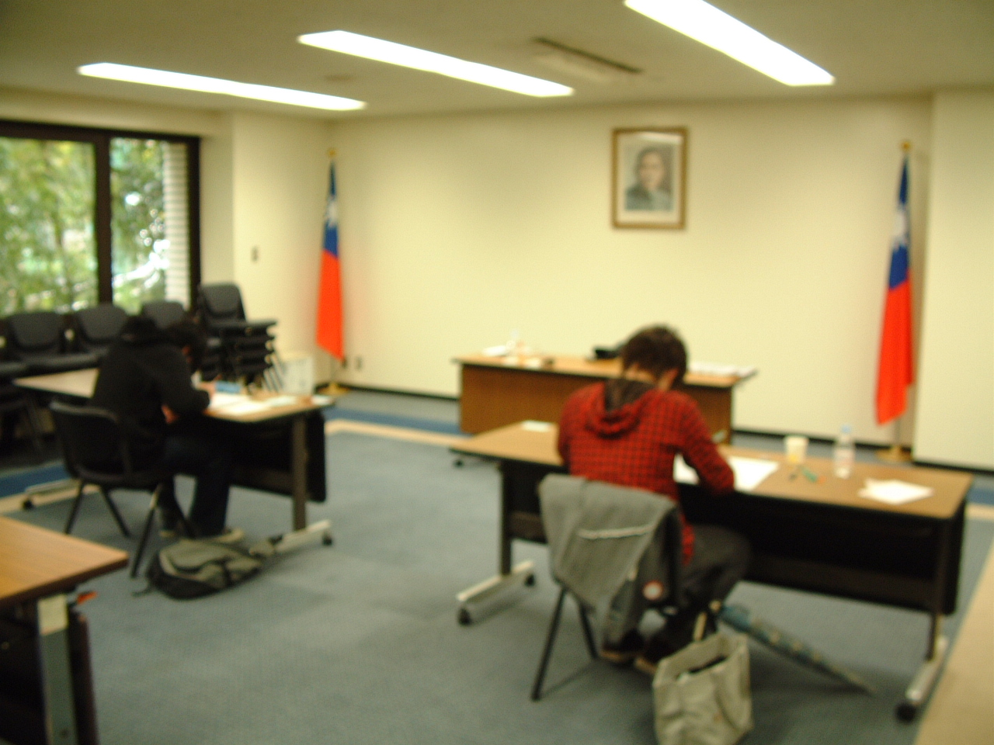
考場佈置及考生作答情形

- 座談建議：
考生建議：
(一)在招生制度方面，有一考生覺得現行測驗方式較能接受，以高中成績申請恐有疑慮，另日本地區學生除非有意留美，否則參加SAT測驗之人數不多，因此會以該項成績申請者應更少。
(二)在學科測驗題目方面，考生建議每年之題目難度應儘量接近，否則考生參考以前之題目準備時較有困難。
(三)在其他方面，考生對於國內之學習環境仍較陌生，相關資訊之獲得可能值得加強。
工作人員建議：
日本地區僑生因中文程度問題，參加海外聯招之學科測驗較有困難，以外籍學生管道申請赴台升學反而容易，因此或者降低僑生資格門檻（如須滿八年），或者改用高中成績申請方式，可能有助於回國升學人數之提昇。另代辦處並建議，各地區如當年度無該類組考生，希望亦能提供相關科目試題，以供往後考生參考。

- 心得與感想
此次到日本東京辦理試務工作，因考生人數較少，考場秩序非常良好，特別感謝駐日代表處僑務組之配合與協助，對於駐日代表處之僑務工作情形，亦有了初步的認識。
在與當地考生及工作人員座談後，可感受到當地考生因欠缺適當之中文環境，除非考生有心學習，否則在教育十分發達的日本，受到當地強勢文化之影響下，不利於考生選擇來台升學；另依考生所言，中文教育在日本雖近年來稍有起色，但卻是受到大陸廣大市場之誘因，所學習者多為大陸之簡體字、拼音方式與教材，即便是中華學校，亦無法倖免，此行並未前往中華學校參訪，詳情如何，有待相關當局再予深入暸解，妥為因應。

